**ШЬЕМ СУМКУ-ШОПЕР**

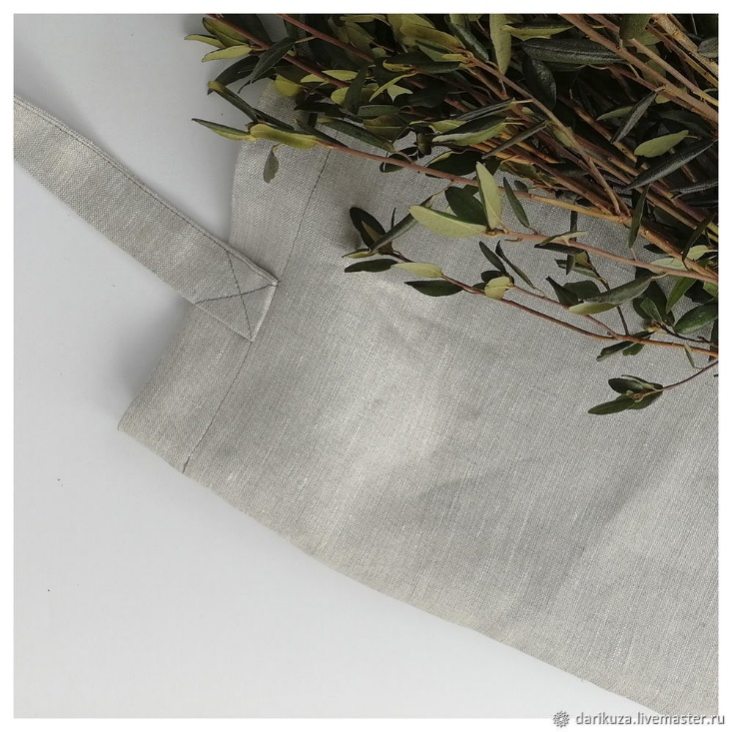

Льняная или хлопковая сумка — это многоразово, экологично, натурально и красиво.

Мы подготовили для вас мастер-класс, как сшить простую сумку-шопер.

1. Готовим отрез ткани размером 90*45 см и две полоски 90*8 см. Полоски нужны для ручек. Примерьте ручки до пошива, определите, устраиваем ли вас длина.

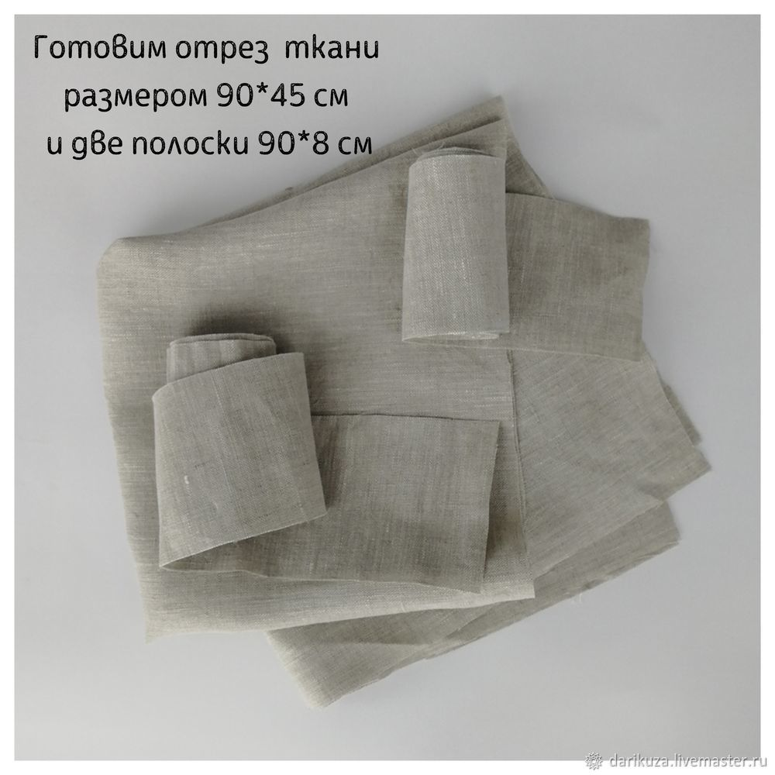

2. Готовим ручки. Сгибаем полоски пополам лицевой сторой внутрь. Стачиваем длинные срезы на машине.

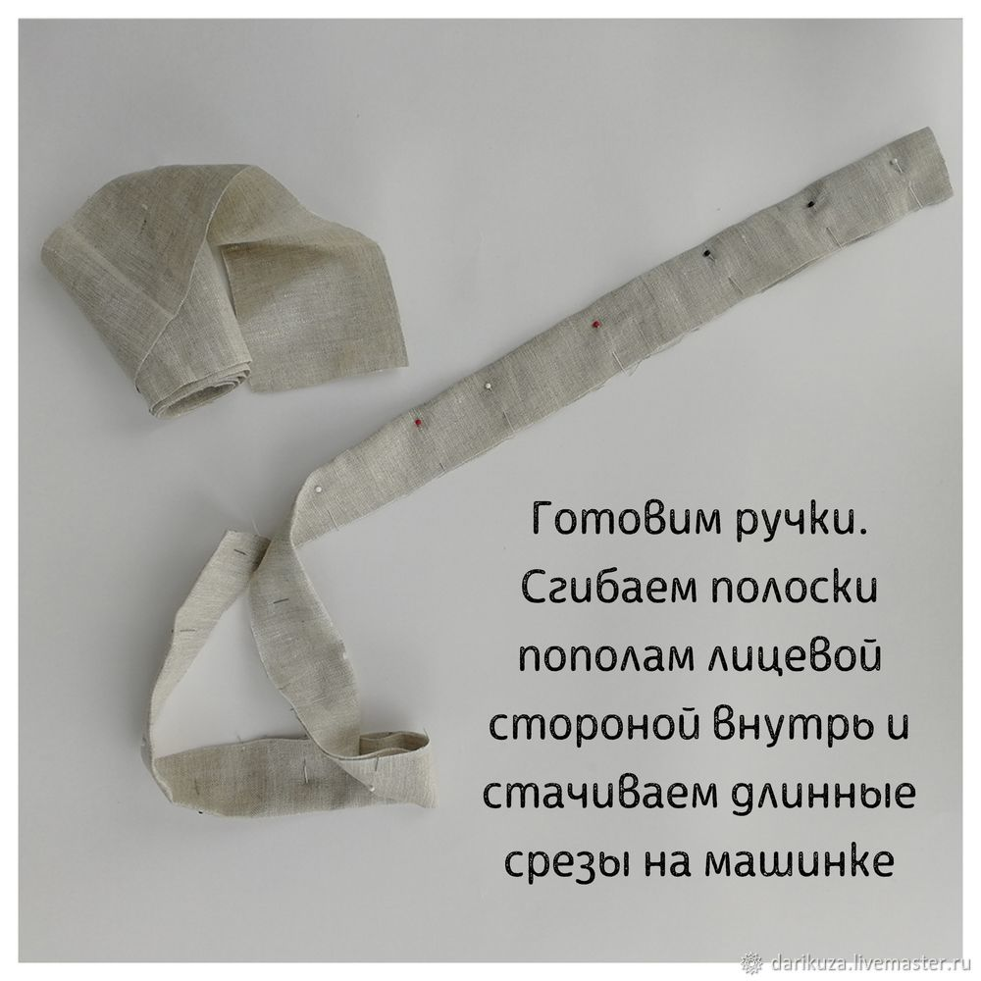

3. Припуски швов приутюжить.

Вывернуть ручки на лицевую сторону. Внутри расправить припуски. Приутюжить.

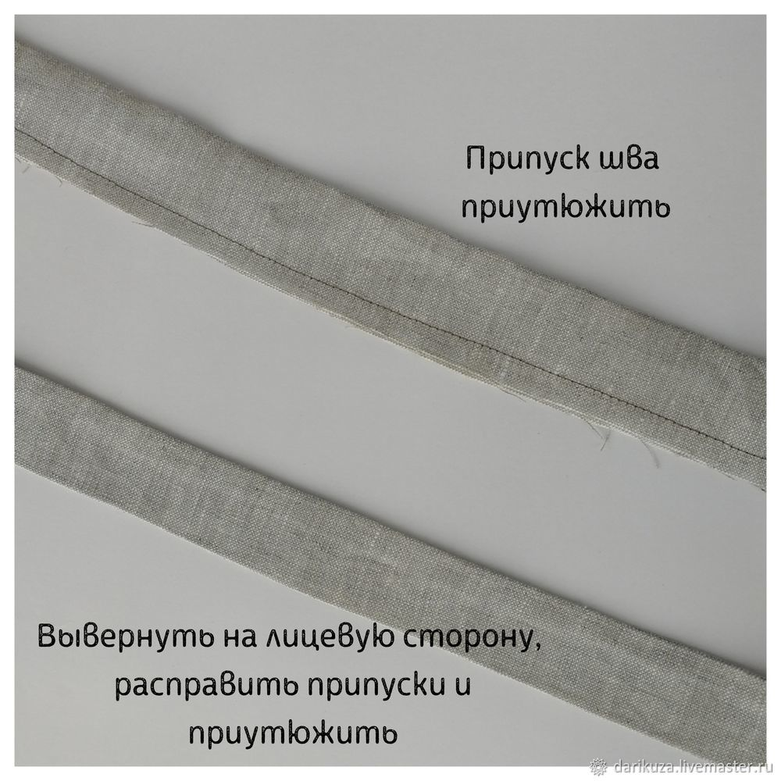

4. По желанию отстрочите ручки близко к краю.

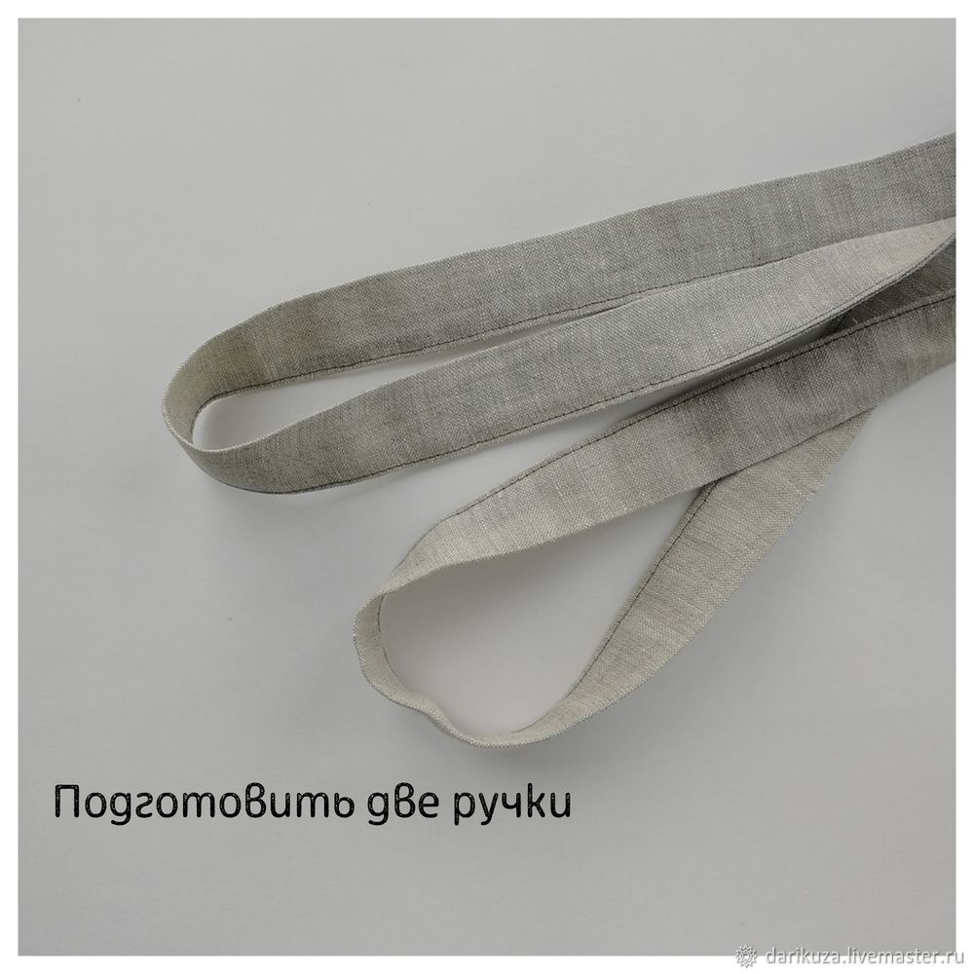

5. Берем отрез ткани (90*45см). Размер можете изменить по своему желанию :)

Отрез сгибаем пополам. Внимание! Изнаночной стороной внутрь! Стачиваем боковые срезы, отступая от края 0,5 см.

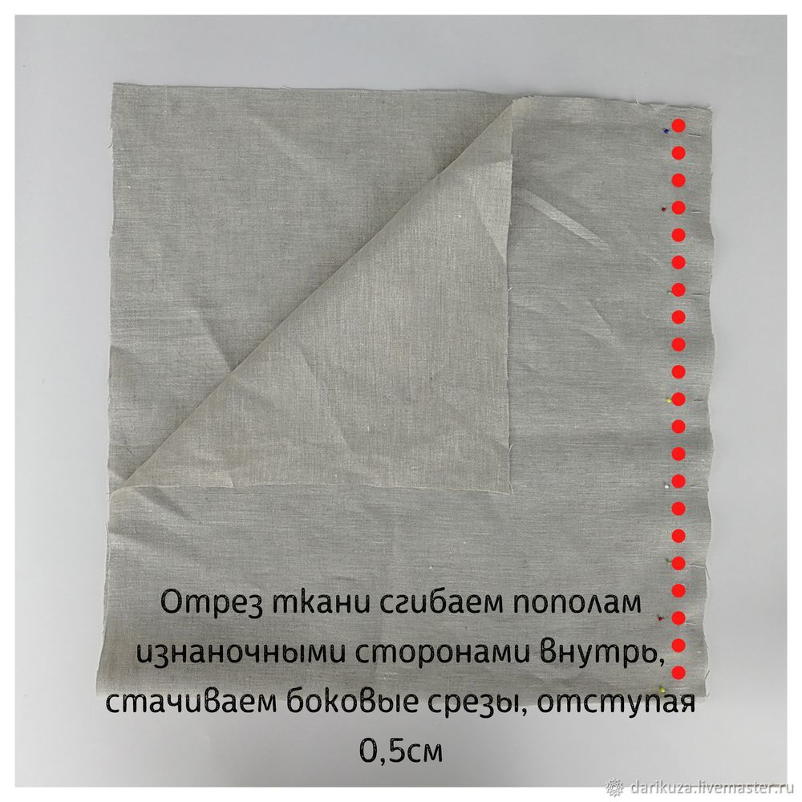

6. Припуски швов приутюживаем.

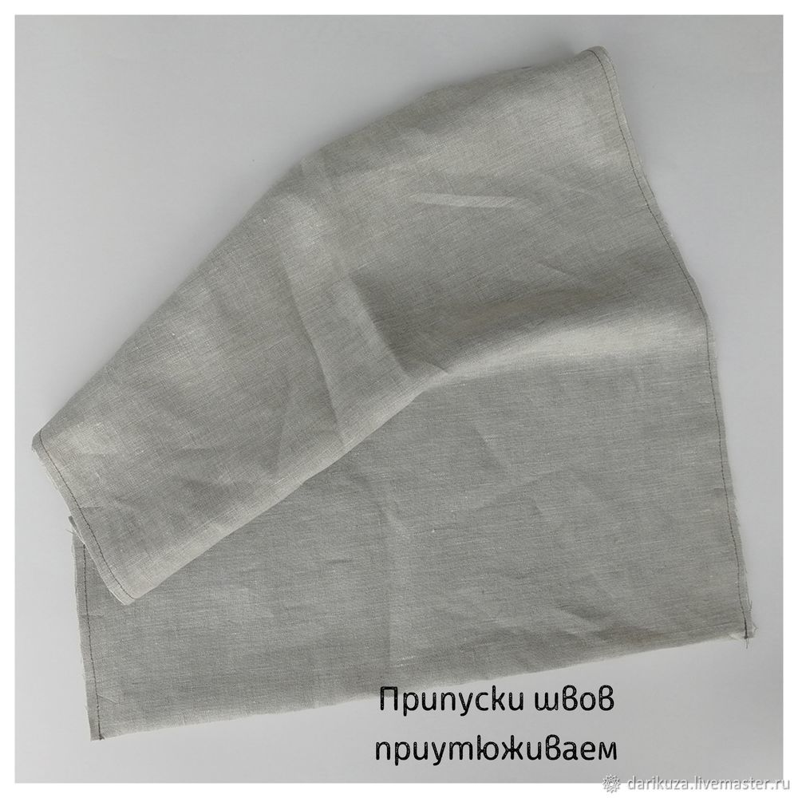

7. Выворачиваем будущую сумку лицевой стороной внутрь. Приутюживаем. И снова прокладываем строчки, но уже с припуском 1 см. Такой шов, кроме того, что особо прочный, еще красивый и аккуратный.

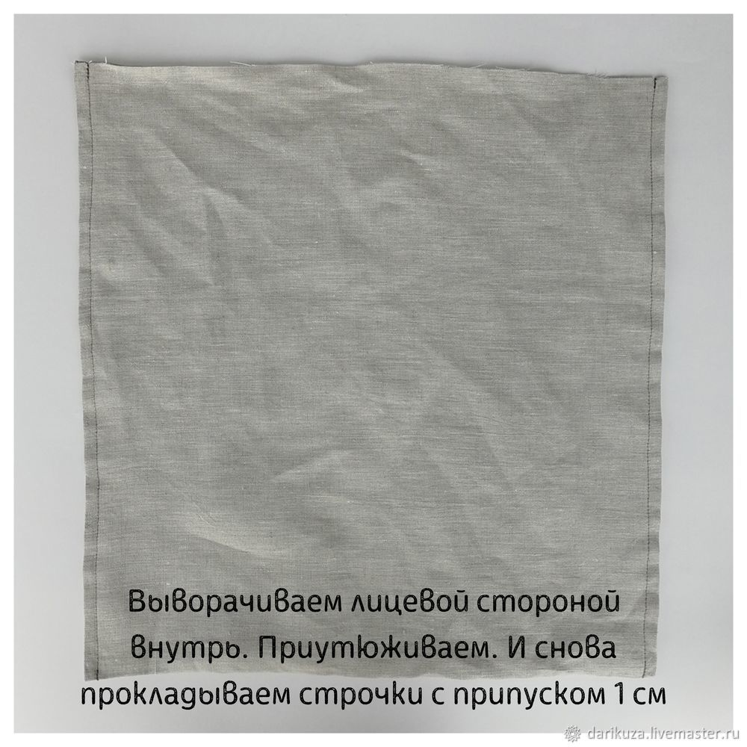

8. Приутюживаем припуски и выворачиваем сумку на лицевую сторону.

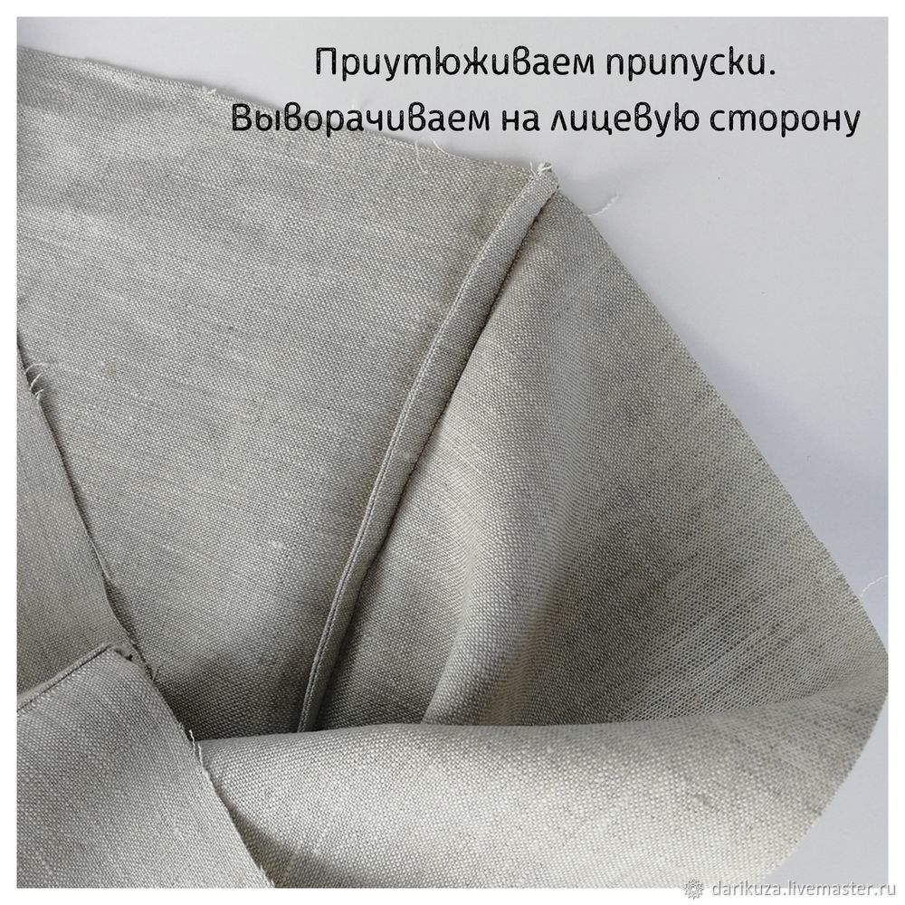

9. Верхний срез отворачиваем на изнаночную сторону на 1 см и приутюживаем.

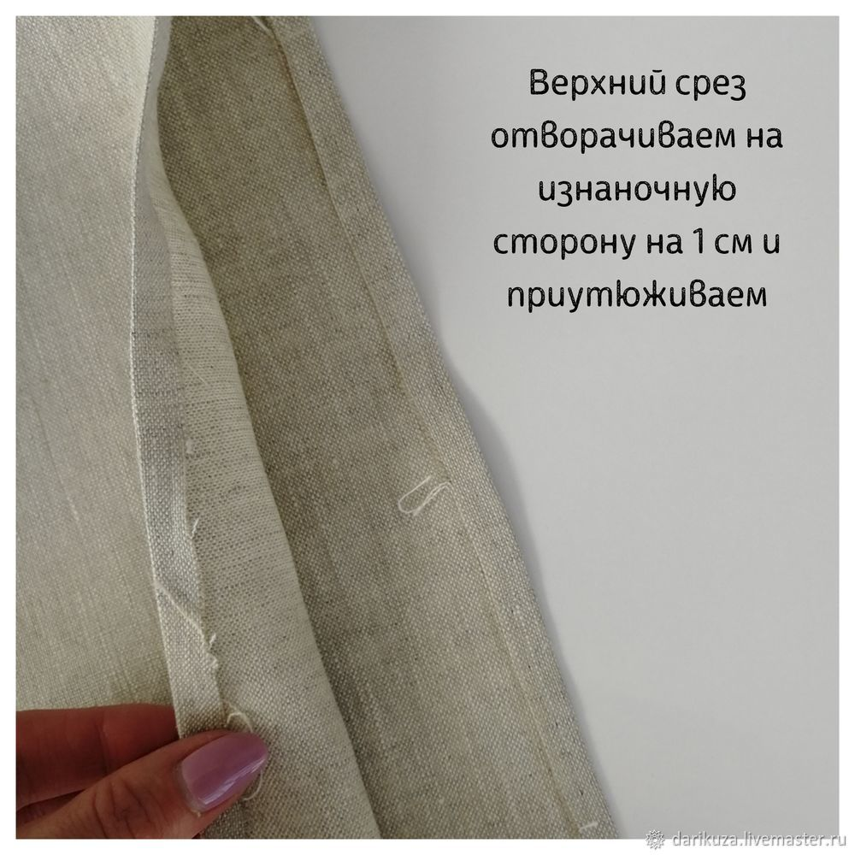

10. Затем повторно отворачиваем подогнутый край на 4 см на изнаночную сторону. Закрепляем подогнутый край временными стежками. Приутюживаем.

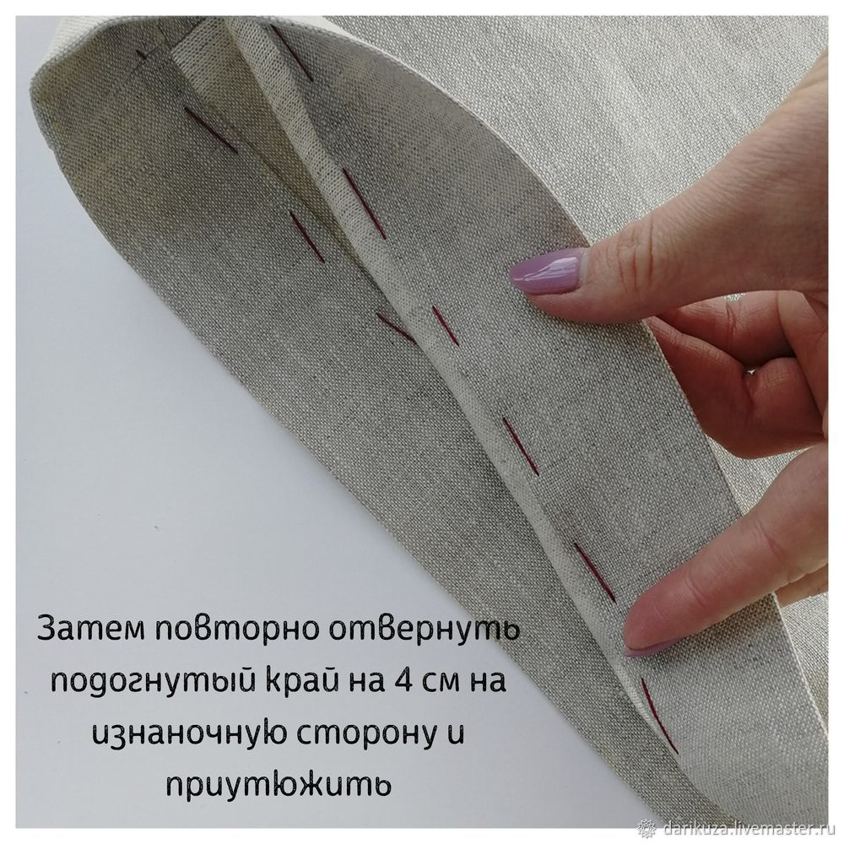

11. С лицевой стороны отступаем 11 см от бокового среза и 3 см от верхнего сгиба. Прикалываем ручки.

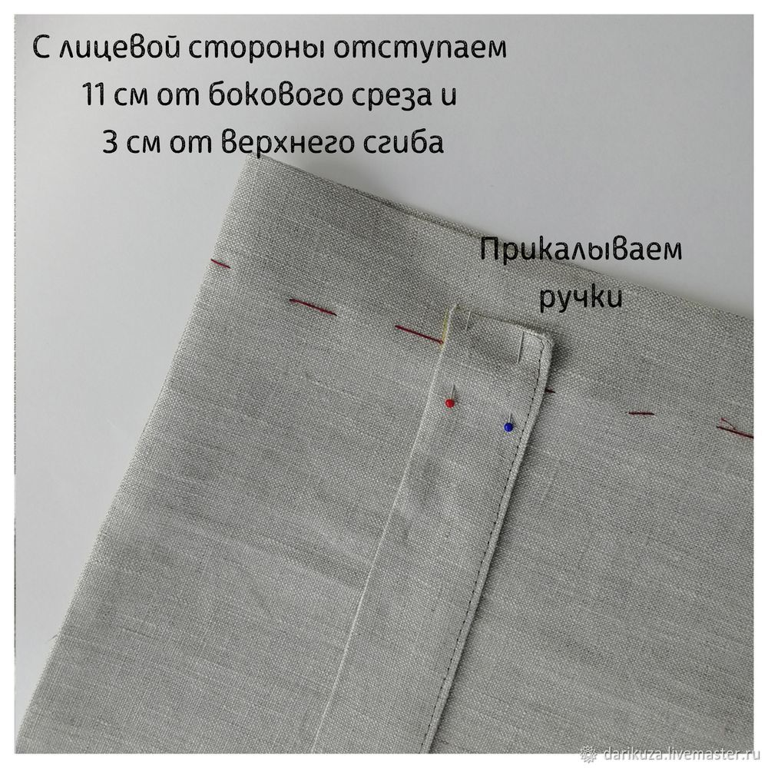

12. Прокладываем строчку.

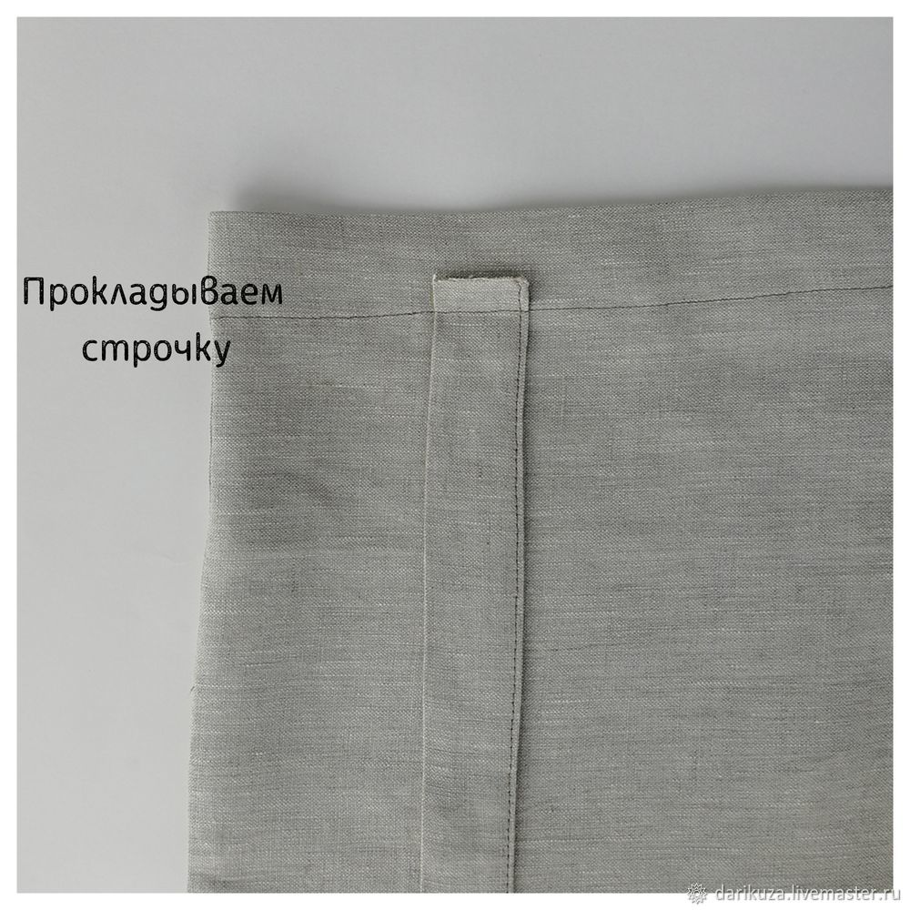

13. Перегибаем ручку вверх и фиксируем. На моей сумке строчки проложены буквой Х. Можно закрепить ручку просто прямой строчкой близко к краю.

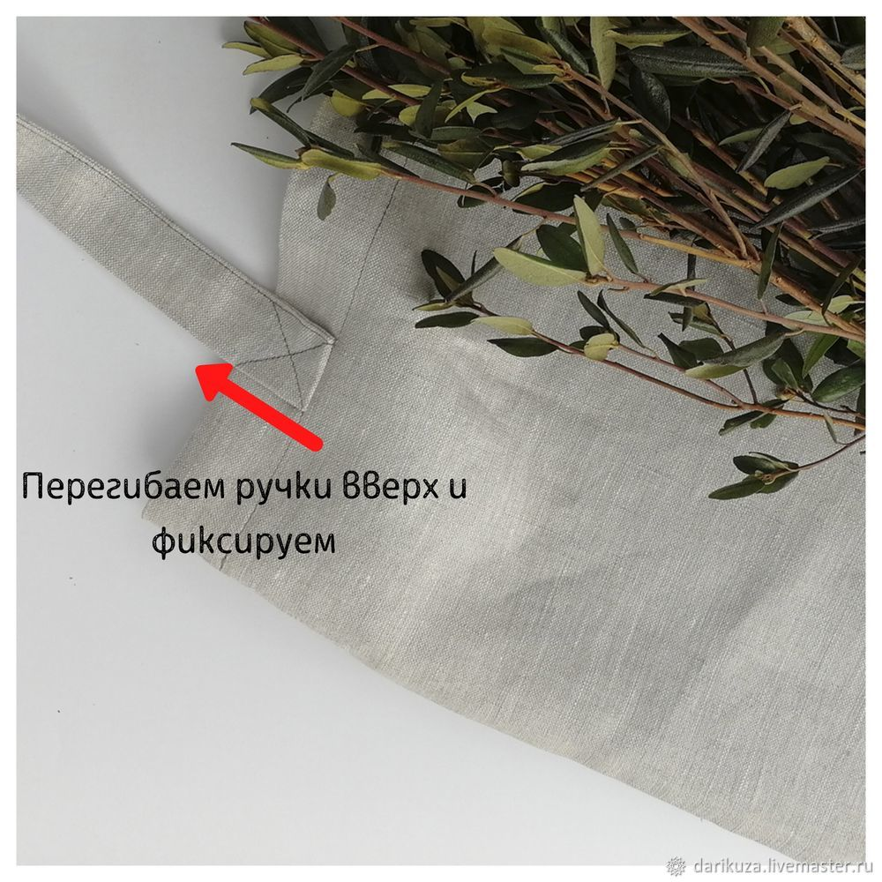

Для данного шопера использовали одежный лён, плотностью 185 гр/м2. Сумка получается мягкая и пластичная

Размер шоппера и длина ручек может быть самая разная .

Сумку можно изменить, добавив цветной подклад, кармашки, вышивку, аппликацию...

Помните, полиэтиленовые пакеты используются один день и разлагаются более 100 лет, а сумка-шопер используется очень долго.